Prova scritta di Fisica Generale I Ing. Elettronica e delle Telecomunicazioni 08/06/2018

Esercizio 1
Su un tavolo senza attrito di dimensioni illimitate è appoggiato un disco di massa $m$, assimilabile ad un punto materiale. Il disco è connesso, tramite una corda inestensibile di lunghezza $l$ e di massa trascurabile passante per un piccolissimo foro praticato sulla superficie del tavolo, ad un corpo di massa $M$ sospeso sotto al piano del tavolo, come in Figura.
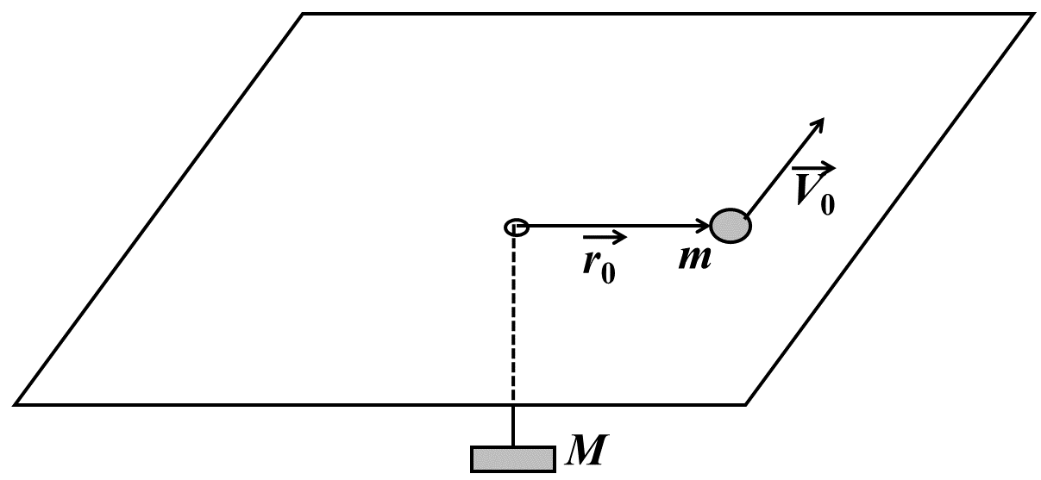

All’istante $t=0$ il disco si trova ad una distanza $r_{0}$ dal foro ed ha una velocità ${\vec{V}}_{0}$ la cui direzione forma un angolo di $90°$ con la parte della corda distesa sul tavolo compresa fra il disco ed il foro (schematizzabile come in Figura con un vettore ${\vec{r}}_{0}$). Tutti gli attriti sono trascurabili.
1) Si dica quali delle seguenti quantità si conservano sicuramente durante il moto e perché: a) quantità di moto del disco; b) quantità di moto del corpo di massa $M$; c) energia totale del sistema (disco + corpo + fune); d) momento angolare del disco rispetto al foro.
2) Si calcoli in funzione di $r_{0}$il valore di $V_{0}$ necessario affinché il disco compia un moto circolare uniforme.
3) Si supponga ora che $V_{0}$sia diverso dal valore calcolato nel punto 2), per cui la distanza del disco dal foro non è più fissa. Indicando con $r$ questa distanza e con $ω\left(r\right)$ la velocità angolare del disco quando è a distanza $r$ dal foro si usi una della quantità conservate determinate nel punto 1) per ricavare la relazione fra $ω$ e $r$.
4) (Difficile.) Si utilizzi un’altra delle grandezze conservate determinate nel punto 1) per dimostrare che la distanza del disco dal foro è compresa fra un minimo $r_{min}$ ed un massimo $r_{max}$ (senza calcolarli !) e quindi in particolare che il disco non può precipitare nel foro.

Esercizio 2
Una lastra conduttrice di resistività $ρ$, ha spessore $S$, larghezza $W$ e lunghezza $L$ con $L,W≫S$. A tutti gli effetti la lastra può essere considerata infinita. Il piano viene collegato ad un generatore di f.e.m. che fornisce una differenza di potenziale $∆V=V_{+}-V_{-}$ come mostrato in Figura 1.
1) Si calcolino: la resistenza del piano, la corrente che scorre nella piastra ed i vettori campo elettrico e densità di corrente $\vec{J}$ in tutto lo spazio. Si utilizzi il sistema di coordinate cartesiane disegnato in Figura 1 tenendo conto che l’asse $x$ è posto esattamente a metà dello spessore della lastra.
2) Si calcoli il campo di induzione magnetica in tutto lo spazio.
3) Un circuito percorso da corrente $i_{c}$ viene posto esternamente alla lastra come mostrato in Figura 2. Il circuito è appeso per il lato $AD$ ad un sostegno parallelo all’asse $x$ e può ruotare liberamente intorno ad esso. Il circuito è composto da quattro sbarrette conduttrici di lunghezza $l$ e massa $m$. Si calcolino le forze magnetiche che agiscono su ognuno dei lati del circuito in funzione dell’angolo $θ$ in Figura 2.
4) Tenendo conto della presenza sia del campo magnetico che della forza peso si calcoli l’angolo $θ$ (definito in Figura 2) a cui deve essere posto il circuito affinché rimanga in equilibrio.

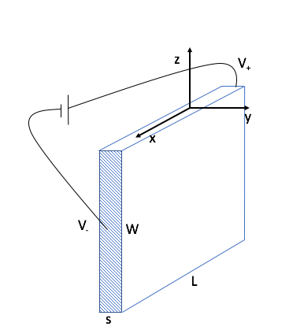  Figura 1 | 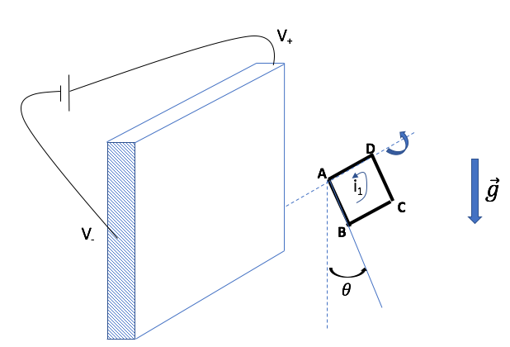  Figura 2 | 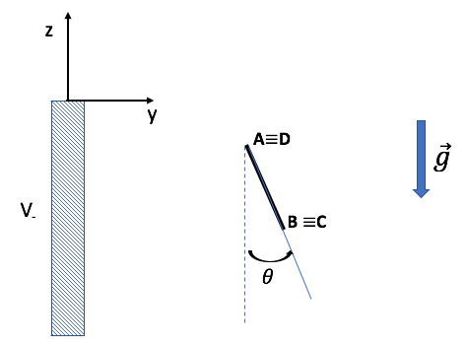  Figura 3

